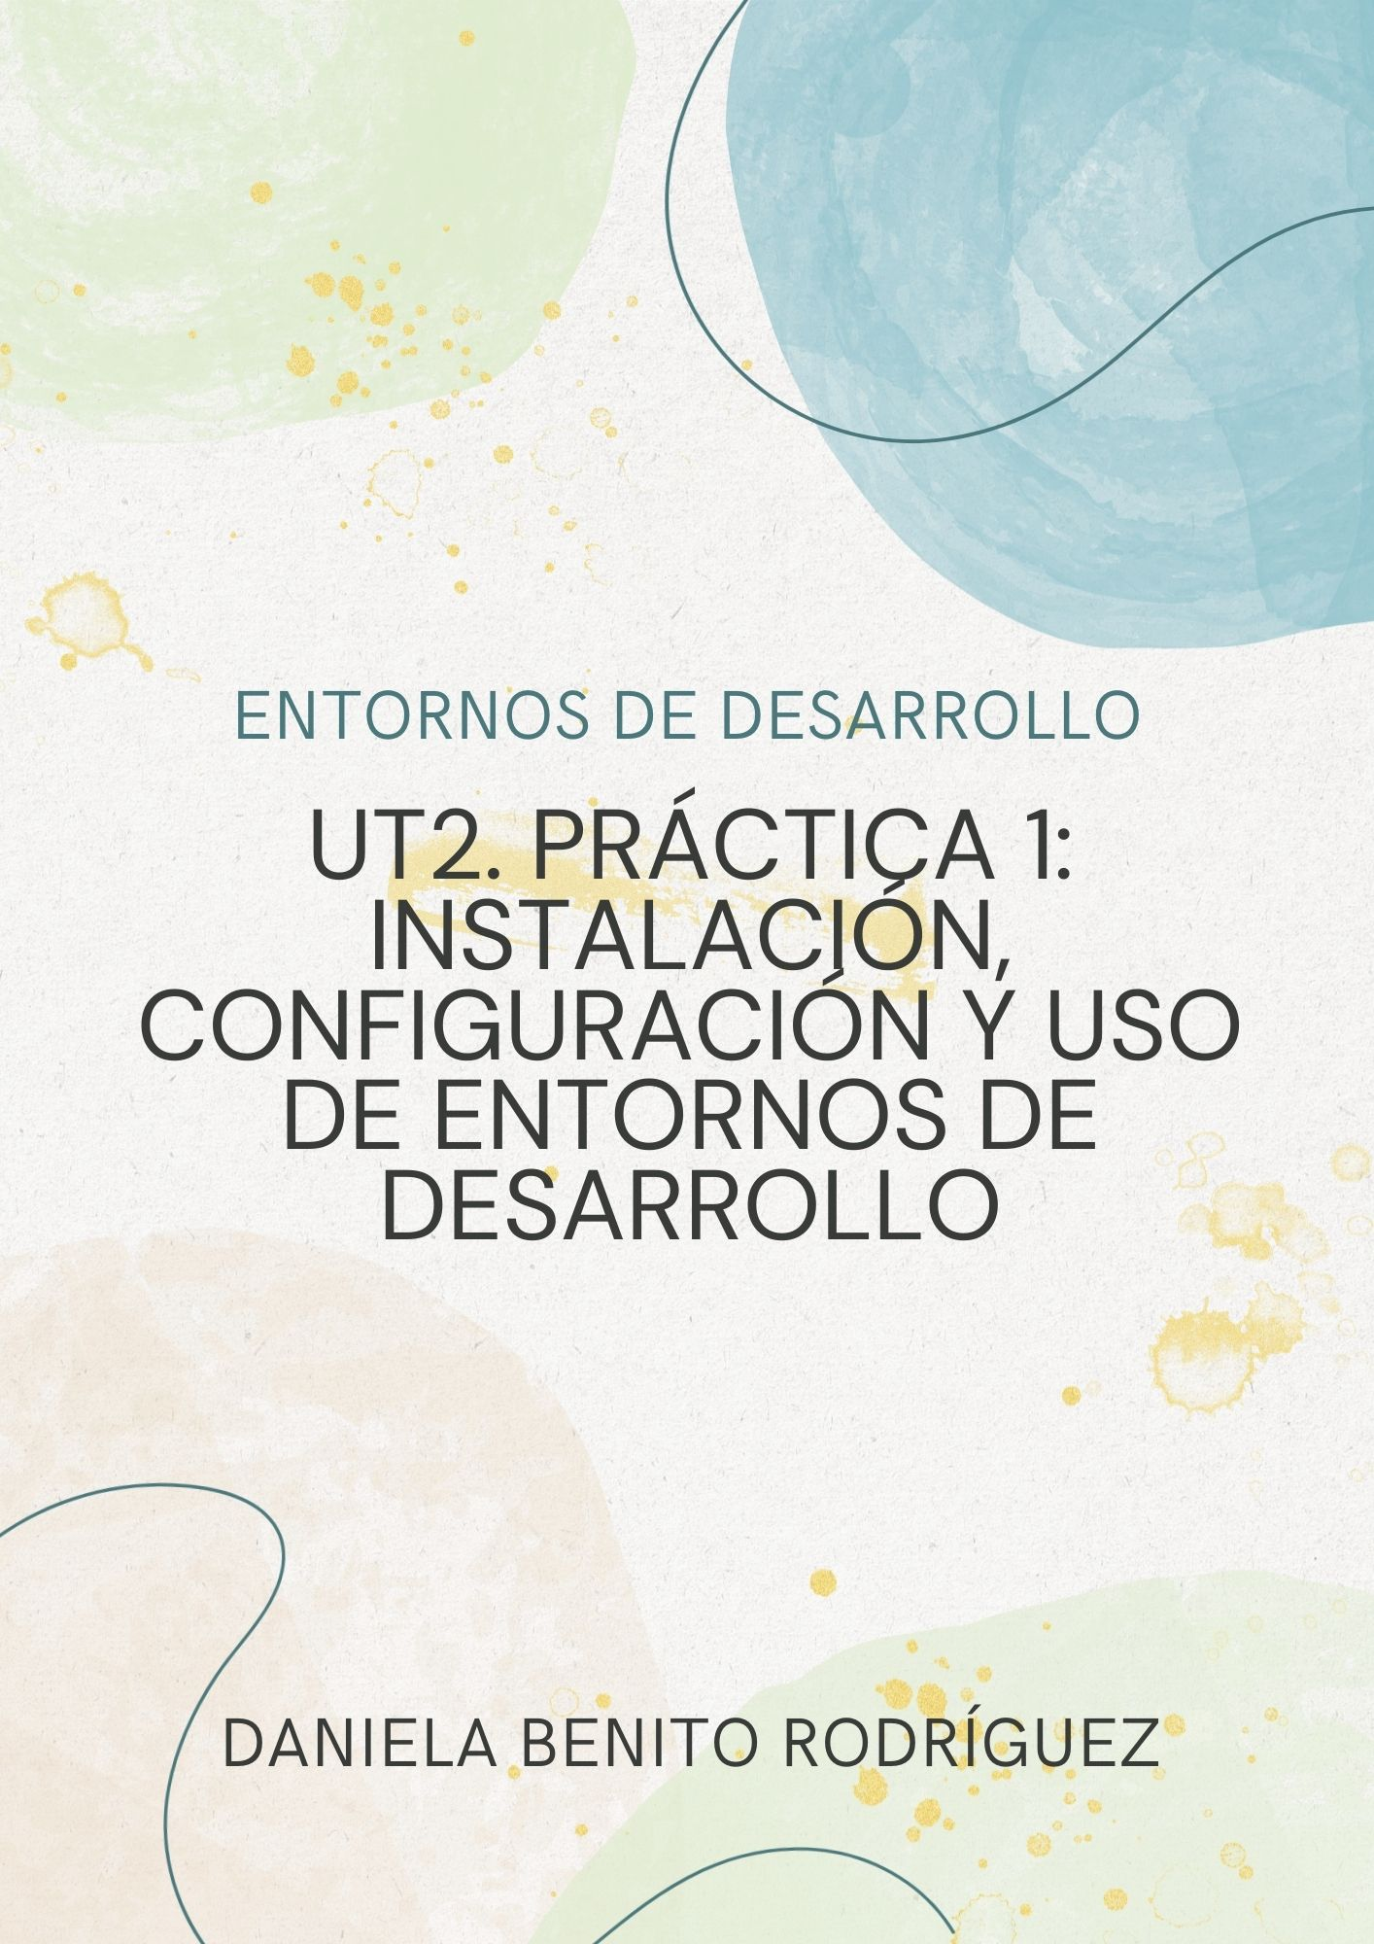
Índice
3. INTRODUCCIÓN 3
4. TIPOS DE IDE’s 4
4.1. Qué es IDE en programación 4
4.2. IDE’s de Software Libre (Código abierto) y Software Propietario (Código cerrado) 4
4.2.1. IDE’s de software libre (código abierto) 4
4.2.2. IDE’s de software de propietario. 5
4.3. Tabla comparativa. 5
5. INSTALACIÓN DE IDE’S 6
5.1. Visual Studio Code 6
5.2. NetBeans / IntelliJ 8
6. ELIMINACIÓN DE MÓDULOS. 10
7. PERSONALIZACIÓN DEL IDE’s (VS CODE) 13
7.1. Tema de interfaz 13
7.2. Atajos de teclado 14
7.3. Instalación de plugins 15
8. CONFIGURACIÓN DE ACTUALIZACIONES 16
8.1. Visual Studio Code 16
8.2. NetBeans 17
9. GENERACIÓN DE EJECUTABLES EN JAVA 19
9.1 En Visual Studio Code 19
9.2. NetBeans 20
10. CONCLUSIÓN 22

3. INTRODUCCIÓN
Esta práctica se centra en explorar a fondo los Entornos de Desarrollo Integrado (IDE) y, sobre todo, en pasar a la acción utilizándolos.
Para empezar, investigaremos qué tipos de IDEs existen (libres y de pago), poniendo dos ejemplos de cada uno y comparando sus puntos fuertes y débiles.
La parte central del trabajo es la práctica: vamos a documentar la instalación de dos IDEs gratuitos (Visual Studio Code y NetBeans), cómo personalizarlos a nuestro gusto (temas, atajos, plugins), cómo añadir o quitar sus módulos y la gestión de sus actualizaciones. El objetivo final es usarlos para compilar un código Java y generar su ejecutable en ambos entornos.
Finalmente, terminaremos con una reflexión sobre las diferencias clave entre el software libre y el propietario, sobre todo en aspectos como la instalación, el uso y su capacidad de adaptación a nuestras necesidades.

TIPOS DE IDE’s

Qué es IDE en programación
Un entorno de desarrollo integrado o IDE de un software es una herramienta especialmente diseñada para ofrecer un entorno de programación completo, es decir, que contengan todas las aplicaciones necesarias para la creación de software en un lenguaje de programación (o varios).
Dentro de un IDE podemos encontrar distintos elementos básicos para la programación como, por ejemplo:
- Editor de código. Un editor de texto que cuenta con funciones especiales para facilitar la programación en el lenguaje de programación utilizado.
- Compiladores o intérpretes del lenguaje de programación utilizado.
- Librerías y complementos que facilitan la programación.
- Herramientas de automatización de tareas habituales en programación.
- Debugger o depurador de código.
- Sistema de control de versiones.
Los IDEs se clasifican principalmente según su licencia de uso y el acceso a su código fuente: Software Libre/Código Abierto y Software Propietario/Código Cerrado.

IDE’s de Software Libre (Código abierto) y Software Propietario (Código cerrado)

IDE’s de software libre (código abierto)
Los IDE (Entornos de Desarrollo Integrado) de código abierto son aplicaciones de software gratuitas y de código abierto que agrupan herramientas para el desarrollo de programas, como editores de código, depuradores y compiladores, en una sola interfaz para facilitar la programación. Estos entornos son colaborativos, permitiendo a la comunidad mejorar y adaptar las herramientas, a menudo son multiplataforma y son populares para acelerar el ciclo de desarrollo de software.
- Visual Studio Code
Editor gratuito, muy ligero y rápido. Se convierte en un IDE instalando extensiones. Tiene muchísima comunidad y funciona bien con casi cualquier lenguaje.
- NetBeans
IDE completo y gratuito, muy usado para Java. Trae todo integrado (editor, depurador, proyectos, etc.) sin necesidad de añadir plugins.

IDE’s de software de propietario.
Un IDE de software propietario es un entorno de desarrollo integrado (IDE) cuyo código fuente está protegido por derechos de autor y para el cual el desarrollador propietario restringe el uso, modificación y redistribución. A diferencia de un IDE de código abierto, los usuarios no pueden ver o modificar el código, sino que deben obtener una licencia para usarlo, y normalmente pagan por ella. Los usuarios suelen recibir soporte técnico, actualizaciones y una interfaz pulida a cambio de estas restricciones, como en el caso de algunos IDE comerciales.
- IntelliJ IDEA Ultimate
IDE profesional muy potente para Java y otros lenguajes. Ofrece autocompletado avanzado, análisis de código y muchas herramientas, pero es de pago.
- WebStorm
IDE de pago especializado en desarrollo web (JavaScript, TypeScript, React…). Muy rápido, estable y con funciones avanzadas para front-end.

Tabla comparativa.
Característica | IDE Libre | IDE Propietario
Coste | Gratuito | De pago (normalmente con periodo de prueba)
Código fuente | Abierto | Cerrado
Comunidad | Muy amplia | Menos usuarios, pero soporte profesional
Plugins | Muchísimos y gratuitos | Muy pulidos y optimizados
Rendimiento | A veces depende de extensiones | Muy estable y rápido
Actualizaciones | Constantes y voluntarias | Automáticas y gestionadas

INSTALACIÓN DE IDE’S

Visual Studio Code
¿Qué es?
Visual Studio Code es un editor de código multiplataforma desarrollado por Microsoft.
Aunque no es un IDE completo de fábrica, se convierte en uno gracias a sus extensiones.

Proceso de instalación
- Entrar en la web oficial de VS Code.
- Descargar la versión para Windows.
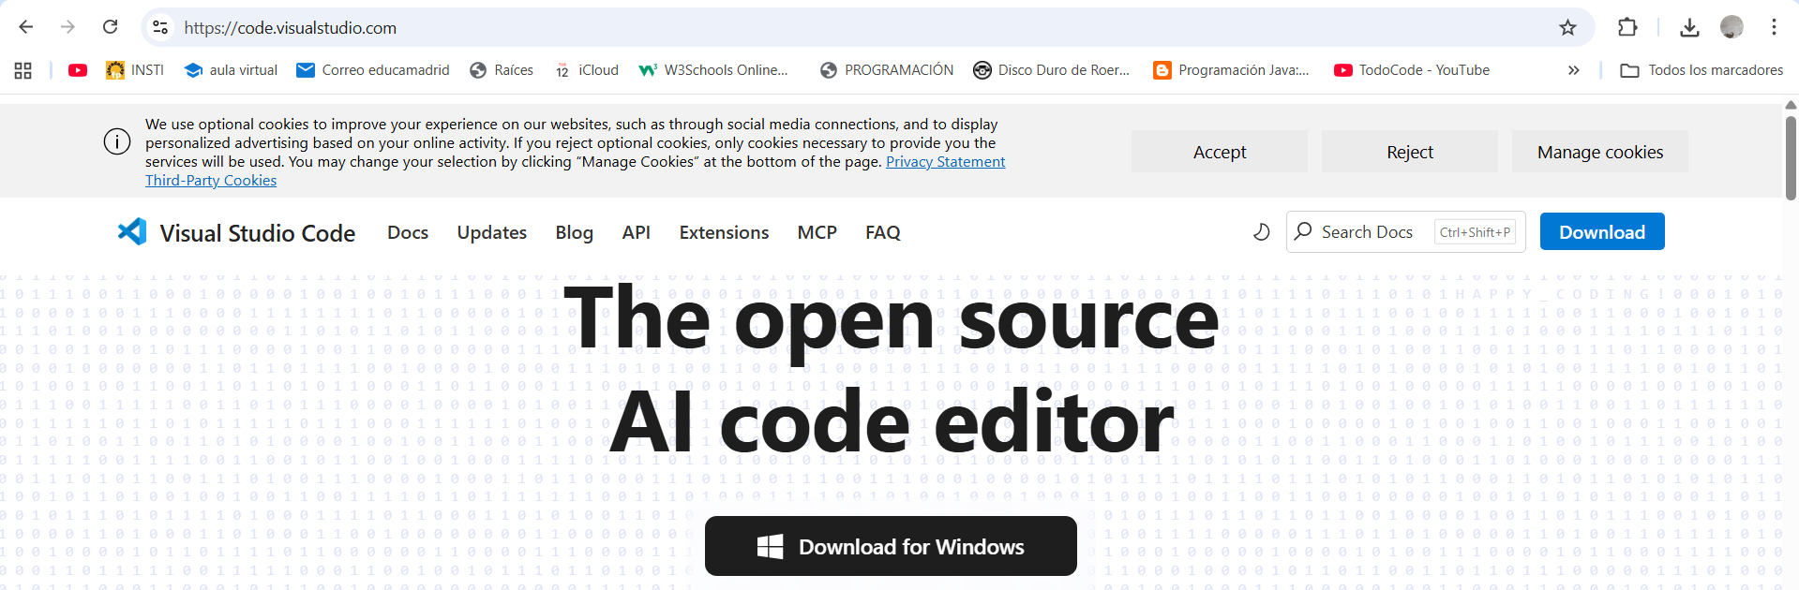
- Ejecutar el instalador.
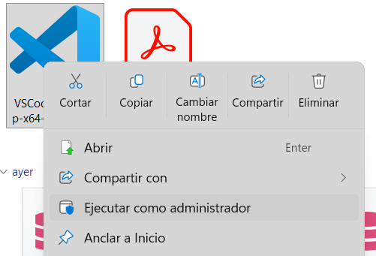

- Aceptar términos y condiciones.
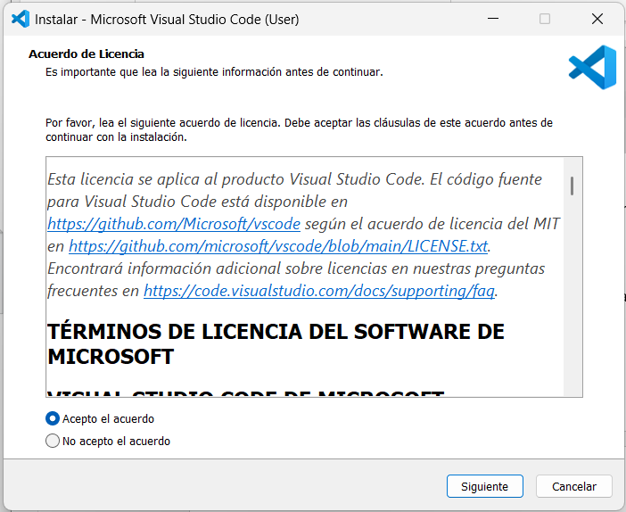

- Dejar marcadas las opciones de “Agregar a PATH" y “Crear icono en el escritorio”.
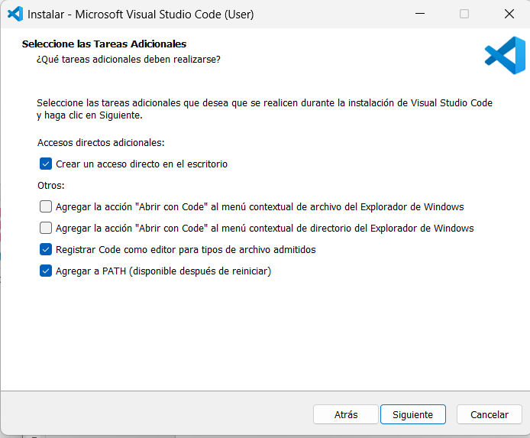

- Abrir VS Code.

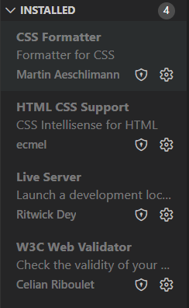

- Instalar extensiones necesarias para Java:

NetBeans / IntelliJ
¿Qué es NetBeans?
NetBeans es un IDE gratuito y de software libre muy utilizado para programar en Java. Incluye de serie todo lo necesario para trabajar: editor de código, compilador, depurador, gestión de proyectos y soporte para Maven. También permite programar en otros lenguajes como PHP, HTML o C/C++ mediante módulos adicionales.
Proceso de instalación de NetBeans
- Entrar en la página para descargar Apache Netbeans

- Descargar la versión más reciente para Windows.
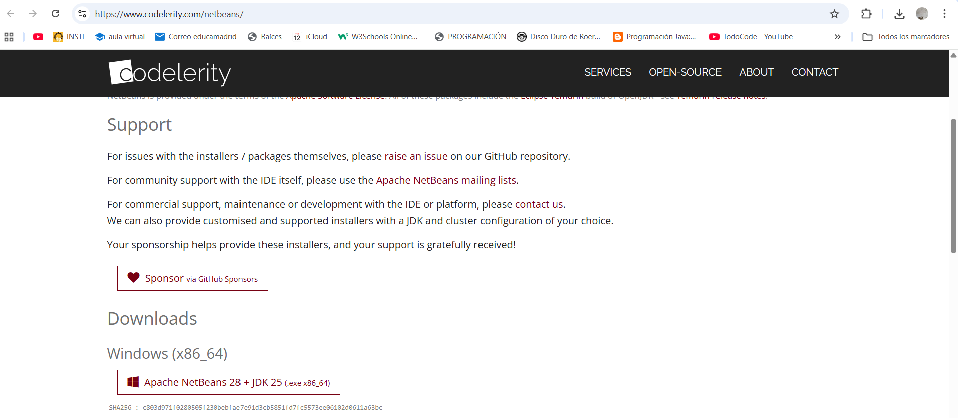
- Abrir el instalador y seguir los pasos del asistente.
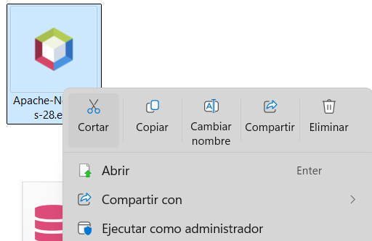

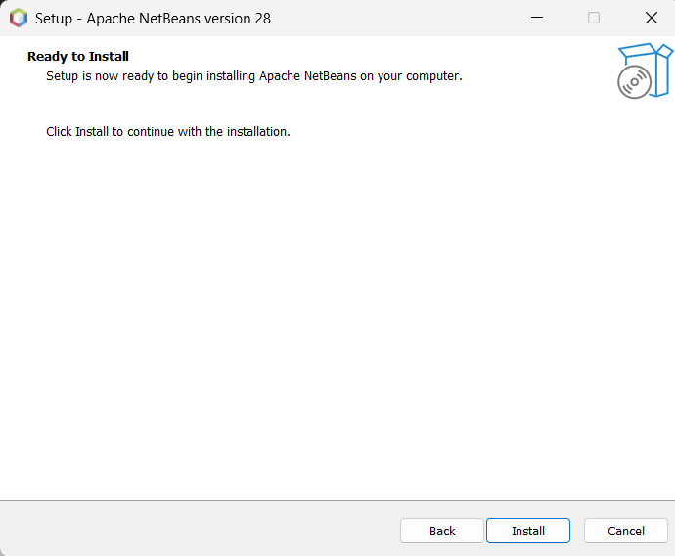
- Durante la instalación de NetBeans, el asistente muestra muy pocas opciones, ya que las versiones actuales simplifican el proceso al máximo.
En mi caso, solo aparece una pantalla donde puedo elegir si quiero crear un acceso directo en el escritorio. Después de eso, simplemente hay que pulsar Next y luego Install. El instalador se encarga del resto automáticamente.
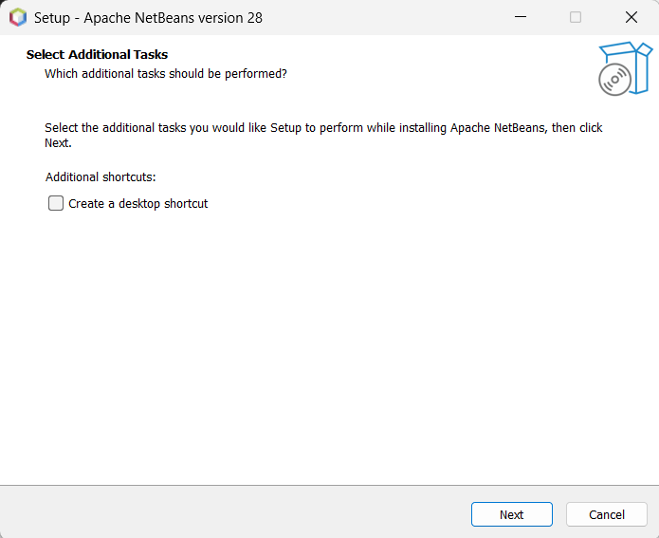
- Después de esto,una vez dentro, ya se puede crear un proyecto Java desde File → New Project.
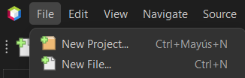

ELIMINACIÓN DE MÓDULOS.
Visual Studio Code
- Abrir la pestaña Extensiones.



- Buscar la extensión instalada.

- Pulsar en Desinstalar.
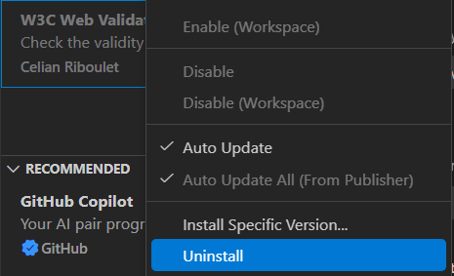
- Reiniciar VS Code si lo pide.

NetBeans
Para eliminar módulos (también llamados plugins) en NetBeans tienes que seguir estos pasos:
- Abre NetBeans.
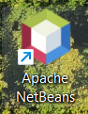
- Ve al menú Tools (Herramientas).
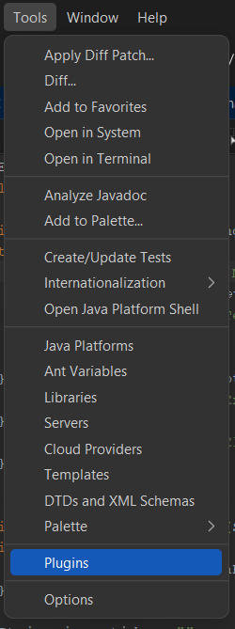
- Entra en Plugins.
- Se abrirá una ventana con varias pestañas: Installed, Available Plugins, Downloaded…
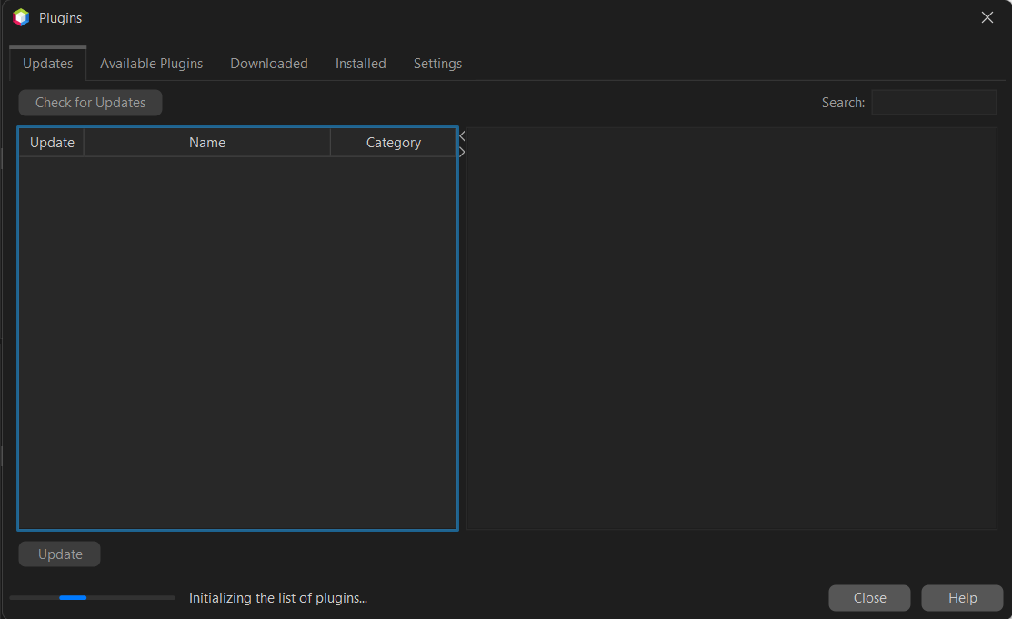

- En la pestaña Installed, busca el módulo que quieras quitar.
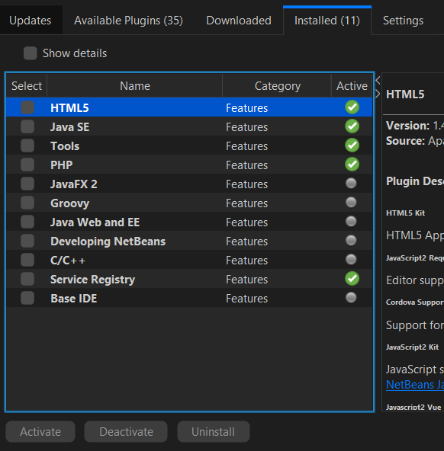
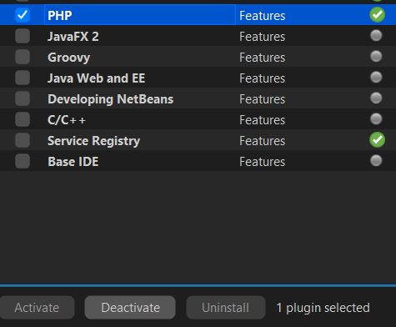
- Márcalo y pulsa Deactivate o Uninstall (según el plugin).

- NetBeans te pedirá reiniciar el IDE para aplicar los cambios.
- Reinicia, y el módulo ya estará eliminado.

PERSONALIZACIÓN DEL IDE’s (VS CODE)

Tema de interfaz
- Abrir Ctrl + Shift + P

- Buscar “Color Theme”
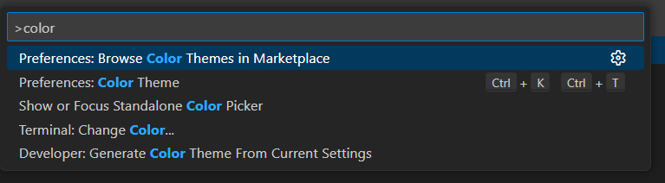
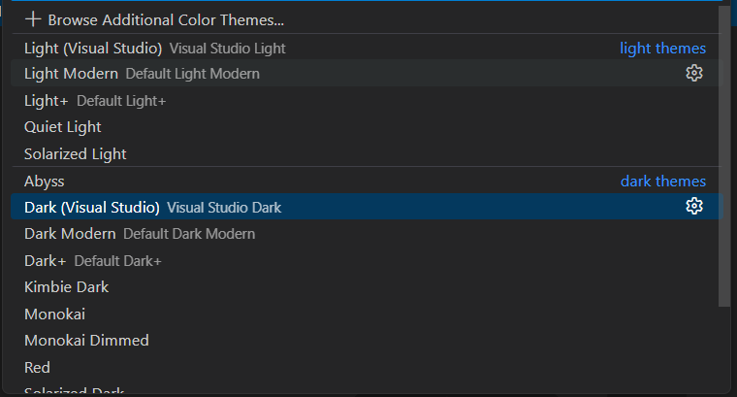
- Elegir un tema (por ejemplo, Dark+)

Atajos de teclado
- Ir a File → Preferences → Keyboard Shortcuts
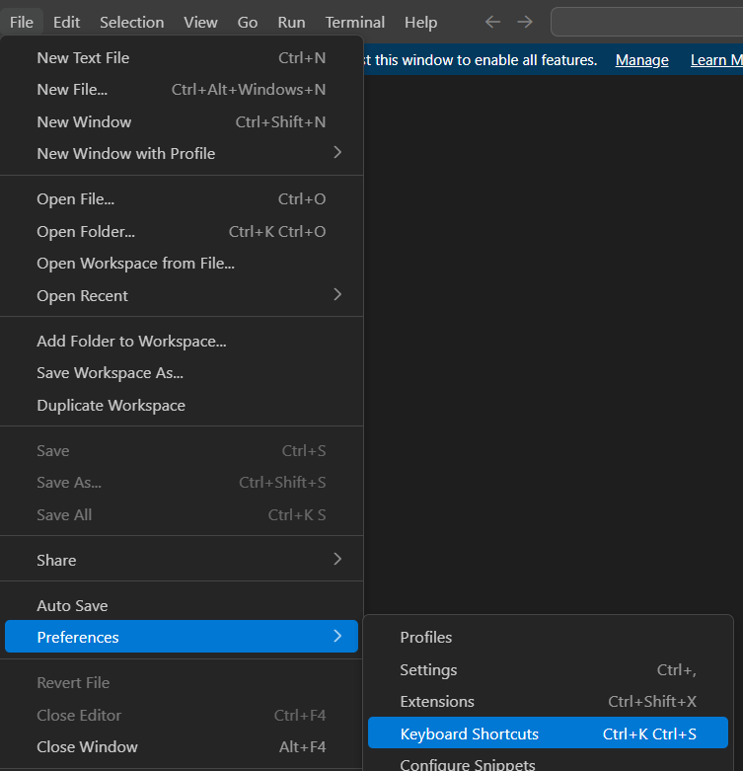
- Modificar accesos rápidos como Guardar, Ejecutar o Formatear.
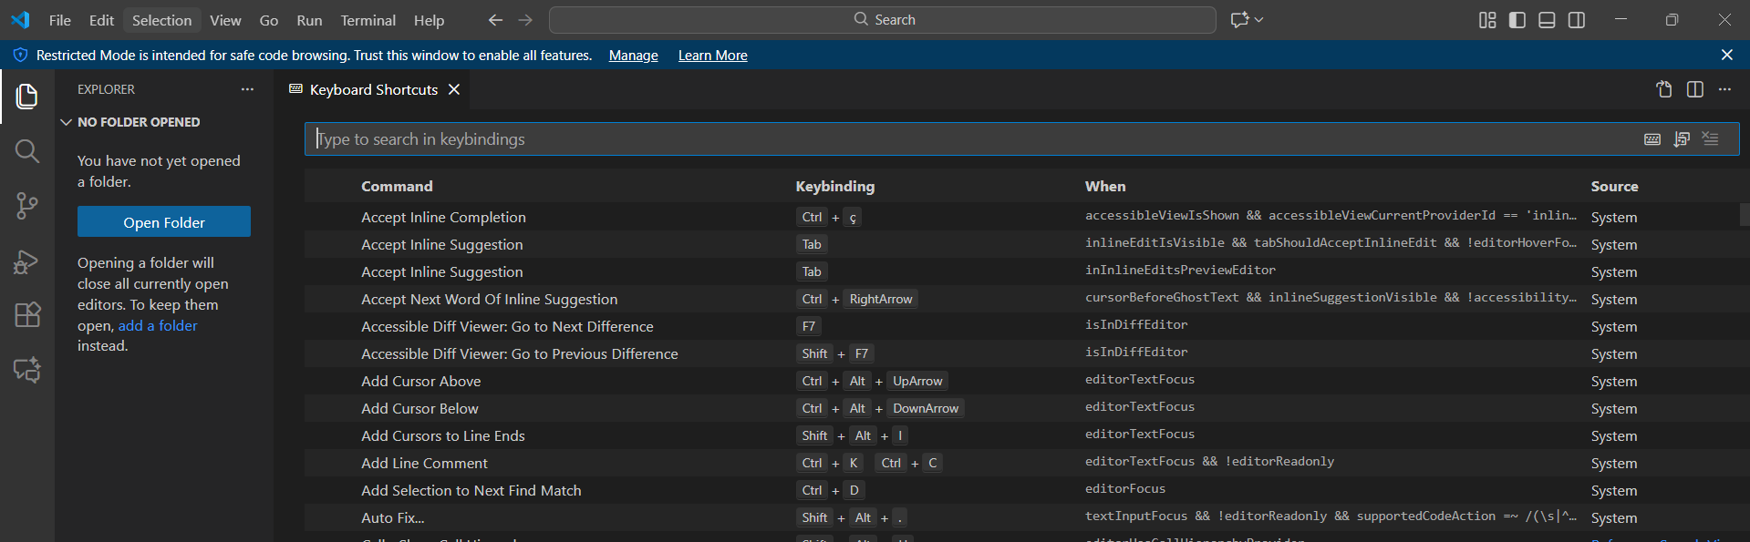

Instalación de plugins
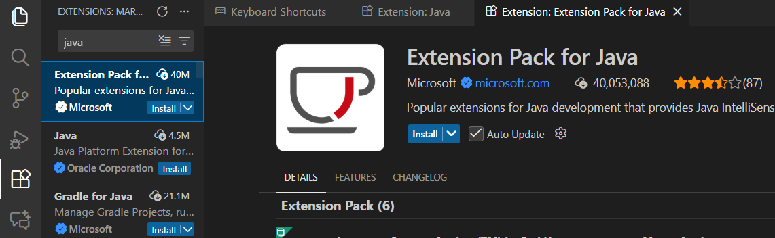
- Buscamos la extensión que queremos y le damos a Install.

CONFIGURACIÓN DE ACTUALIZACIONES

Visual Studio Code

Visual Studio Code permite elegir si quieres que el programa se actualice solo o hacerlo manualmente.
Para configurarlo:
- Abre VS Code.

- Ve a Settings (Ctrl + ,).

- En el buscador escribe Update. 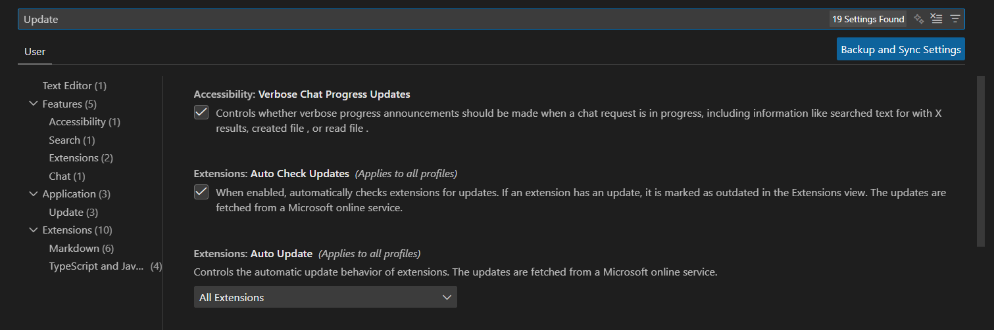

- En la opción Update: Mode, selecciona:
  - default → actualizaciones automáticas
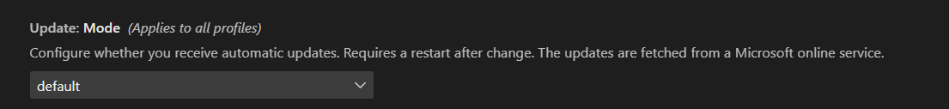
  - manual → solo se actualiza cuando tú lo decidas

- También puedes comprobar actualizaciones desde Help → Check for Updates.
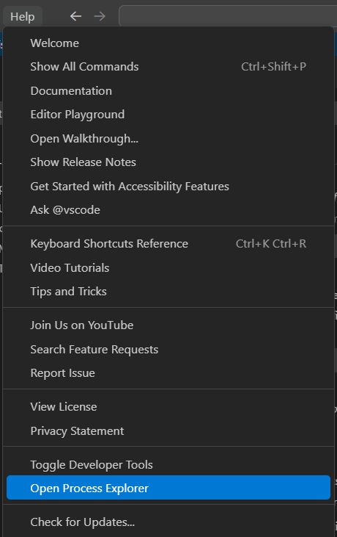


NetBeans
NetBeans también permite configurar cómo manejar las actualizaciones del IDE y sus módulos.
- Abre NetBeans.

- Ve a Tools → Plugins.
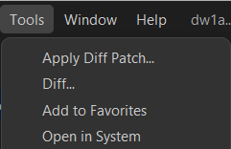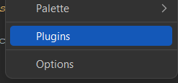
- Entra en la pestaña Settings.
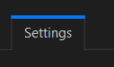
- Ahí puedes activar o desactivar los centros de actualización y elegir si quieres:
  - Revisar actualizaciones automáticamente
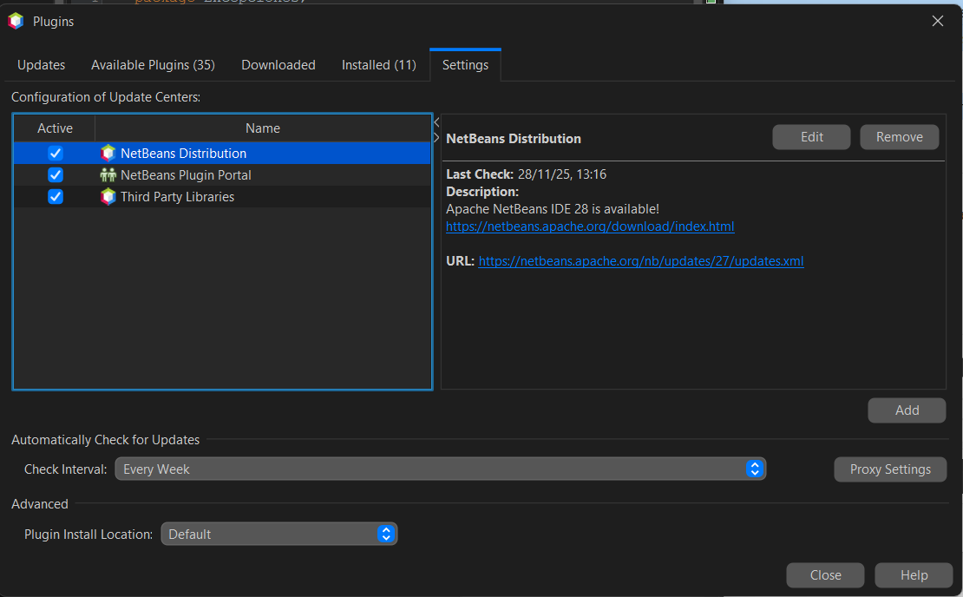
  - Desactivarlo para hacerlo de forma manual

- Para actualizar manualmente, ve a la pestaña Updates y pulsa Check for Updates.
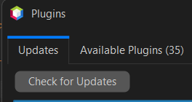

9. GENERACIÓN DE EJECUTABLES EN JAVA

9.1 En Visual Studio Code
- Crear un archivo Main.java.
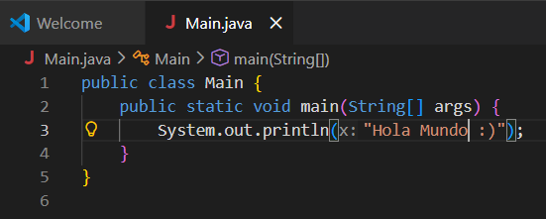
- Comprobar que tienes instalada la extensión de Java.
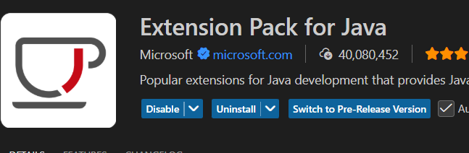
- Compilar el programa usando el botón Run Start Debugging.
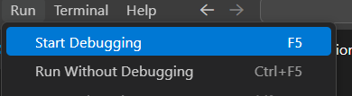
- En la terminal, también se puede compilar con:
javac Main.java
java Main
- Para generar el ejecutable .jar:
jar -cvf programa.jar Main.class
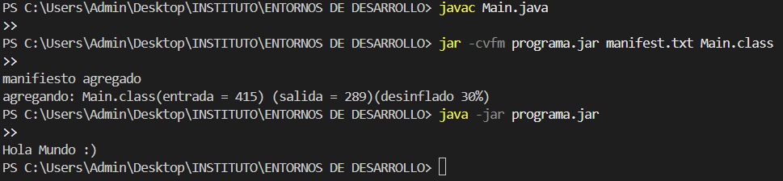

9.2. NetBeans
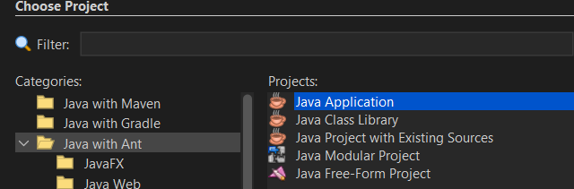
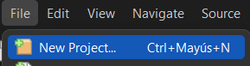
- Crear un nuevo proyecto Java (Archivo → Nuevo Proyecto → Java → Proyecto Java).

- Escribir tu código en la clase principal Main.java.
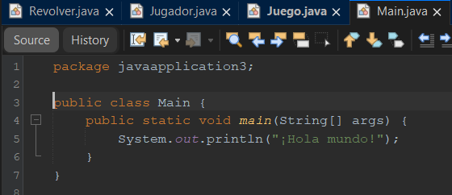
- Para generar el ejecutable .jar:
  - Ir a Run → Clean and Build Project.
  - NetBeans genera automáticamente un .jar en la carpeta dist del proyecto.
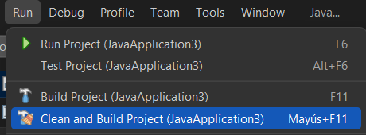

- Ejecutar el .jar:
java -jar nombreDelProyecto.jar

Al intentar ejecutar el archivo .jar generado, apareció un error de versión de Java:
java.lang.UnsupportedClassVersionError
Esto ocurre porque el proyecto fue compilado con una versión más reciente de Java (por ejemplo, Java 20) y en mi ordenador estaba instalada una versión más antigua (por ejemplo, Java 8). Por esta razón, el .jar no se ejecutó directamente.

Para solucionarlo se podría:
- Actualizar el Java Runtime a la versión con la que se compiló el proyecto.
- O compilar el proyecto en NetBeans usando una versión de Java compatible con la instalada en el ordenador.

10. CONCLUSIÓN
Los IDEs de software libre como Visual Studio Code y NetBeans son accesibles, personalizables y cuentan con una gran comunidad de soporte.

En términos de instalación, ambos son sencillos, aunque NetBeans incluye algunas configuraciones automáticas específicas para proyectos Java. Respecto a la personalización, VS Code destaca por permitir instalar miles de extensiones que adaptan el entorno a cualquier necesidad.

Para generar ejecutables, NetBeans lo hace de forma más directa mediante la opción Clean and Build Project, mientras que en VS Code depende más de herramientas externas o de la terminal.

En general, ambos IDEs son ideales para aprender y desarrollar proyectos en Java, siendo NetBeans más cómodo para principiantes en Java y VS Code más flexible para quienes quieren adaptar el entorno a distintos lenguajes o flujos de trabajo.

